**Устройства ввода информации**

**Клавиатура** – устройство для ввода информации. Для подключения клавиатуры имеется **порт клавиатуры** – логическое устройство (микросхема), принимающее специальный сигнал (скан-код) от клавиатуры в момент нажатия клавиши. Порт клавиатуры обращается к процессору, затем запускается программа обработки прерывания клавиатуры. После окончания программы обработки, определяется код нажатой клавиши, после чего программа ждет новых действий со стороны пользователя. Клавиатура может также подключаться к порту USB .

**Мышь** – устройство позиционирования. Подключается к последовательному порту компьютера, PS-разъему или USB порту. Это электромеханическое устройство, внутри которого находится шарик. Специальная программа отслеживает перемещение шарика по столу и выполняет те или иные действия. Оптические мыши работают на оптическом принципе преобразования перемещений в сигнал. С помощью мыши управляют программами, написанными для Windows.

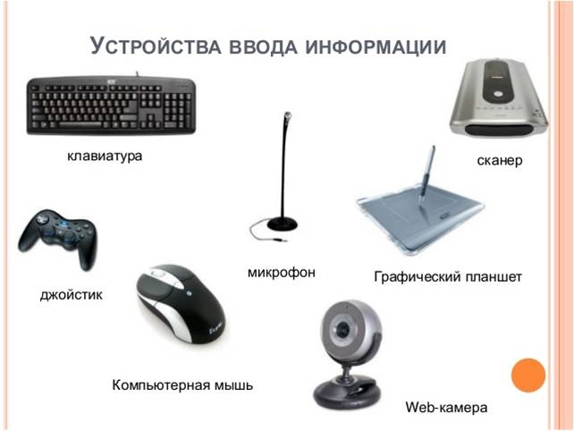**Сканер** – устройство ввода изображения с двухмерной поверхности в компьютер. Создает оцифрованное изображение документа и помещает его в память компьютера. На считываемое изображение подается луч света, который, отражаясь, попадает на специальный элемент, преобразующий свет в электрический сигнал.